《安全评价报告信息公布表》
机构名称 | 重庆市安全生产科学研究有限公司 |  |  |  |  | 资质证号 |  |  |  | APJ-（渝）-001
委托单位 | 康县沅旺精石矿业有限公司
项目名称 | 康县沅旺精石矿业有限公司康县望关镇元旺沟建筑用石料石灰岩矿安全预评价报告
项目类别 | ☑预评价 □现状评价 □验收评价 □其他
所属业务类别 |  | 非煤矿山
安全评价过程控制情况
安全评价项目管理 | 项目组长 |  |  |  | 技术负责人 |  |  |  |  |  | 过程控制负责人
安全评价项目管理 | 李全文 |  |  |  | 唐元杰 |  |  |  |  |  | 冯皓
编制过程 | 报告编制人 |  |  | 报告提交日期 |  |  |  | 报告审核人 |  |  |  | 报告审批人
编制过程 | 王颜龙 |  |  | 2022.6 |  |  |  | 蔡治勇 |  |  |  | 蔡治勇
姓名 | 认定专业 |  | 安全评价师从业识别卡/证书编号 |  |  |  | 注册安全工程师  注册证号 |  |  |  |  |  | 是否专职
李全文 | 电气专业相关内容 |  | 1500000000200611 |  |  |  | — |  |  |  |  |  | 是
田祖伟 | 安全专业相关内容 |  | S011053000110202001767 |  |  |  | 55180193956 |  |  |  |  |  | 是
欧 建 | 地质专业相关内容 |  | 1800000000301234 |  |  |  | — |  |  |  |  |  | 是
孙文豪 | 通风专业相关内容 |  | S011053000110193002453 |  |  |  | — |  |  |  |  |  | 是
闫云光 | 采矿专业相关内容 |  | S011053000110192002943 |  |  |  | 55210262938 |  |  |  |  |  | 是
吴子科 | 水工结构专业相关内容 |  | 1500000000100173 |  |  |  | 55180193792 |  |  |  |  |  | 是
李伟 | 机械专业相关内容 |  | 1800000000201223 |  |  |  | — |  |  |  |  |  | 是
王颜龙 | 采矿 |  | 1800000000301325 |  |  |  | — |  |  |  |  |  | 是
白建明 | 电气、统稿 |  | 1700000000201192 |  |  |  | — |  |  |  |  |  | 是
卢耀鹏 | 安全工程 |  | S011041000110193001773 |  |  |  | — |  |  |  |  |  | 是
唐元杰 | 通风，安全 |  | 0800000000103084 |  |  |  | 55070030029 |  |  |  |  |  | 是
冯皓 | 机械、化工机械 |  | S011053000110201000802 |  |  |  | 55130140330 |  |  |  |  |  | 是
蔡治勇 | 安全 |  | 0800000000102949 |  |  |  | 55080052964 |  |  |  |  |  | 是
项目简介 | 康县沅旺精石矿业有限公司，成立于2021年01月04日，注册资本为两千万人民币，法定代表人为李伟，经营状态为存续，工商注册号为621224000001260，注册地址为甘肃省陇南市康县望关镇中庄村白果树坝社1号，经营范围包括非金属矿山企业的运营管理；砂石料矿山的投资、开采、加工及销售；砂石料产品的生产、加工、运输及销售；矿山生态修复、环保施工；建筑砌块制造；矿粉深加工，砂石料矿衍生产品的开发、加工及销售；普通货物道路运输。（依法须经批准的项目，经相关部门批准后方可开展经营活动）。  依据《划定矿区范围批复》（康划字[2021]0001号）矿区范围由6个拐点圈定，开采深度由1684米至1222米标高。矿区面积约0.325平方公里，地质储量截止2021年1月21日，探明保有建筑石料用石灰岩推断资源量:3338.61万吨、1246.99万立方米。可采储量评估拟动用可采储量:2220.18万吨、829.25万立方米，规划生产能力为生产规模50万立方米/年（130万吨/年），矿山服务年限16.58年。预计服务年限16年。  现场勘察照片：  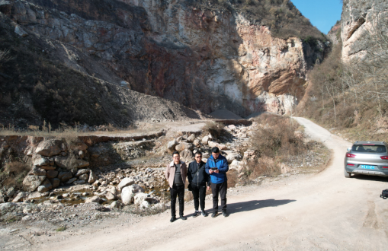
现场开展工作情况 | 勘察人员 |  | 勘察时间 |  |  |  | 勘查任务 |  | 勘查中的问题
现场开展工作情况 | 李全文、王颜龙、卢耀鹏 |  | 2021.12 |  |  |  | 项目周边环境、气候、地质及建设位置。 |  | 项目在做前期准备，施工设施还在建设当中。

